להתבהר באשר לרגשותיי ולצרכיי זה... להתקרב לעצמי,
להתבהר באשר לרגשות האחר ולצרכיו זה... להתקרב אליו.
להודות לאחר זה... להתקרב לשנינו, להאיר את הלב הנותן.

קלפי רגשות וצרכים
הנחיות לעבודה עם ילדים

יובל דור ופזית גלר
קלפי רגשות וצרכים באים בנפרד מקלפי ההודיה

רקע
משחק הוא למידה משמעותית.
מי ש"משחק" בקלפים הללו מקבל הזדמנות לחקור את הפנימיות של עצמו
ושל אחרים ולהעשיר את אוצר המילים שלו כחוויה יומיומית.
למורים ולתלמידים ניתן כלי להשגת יעדים ומטרות הוראה הנדרשים בתכניות הלימודים של משרד החינוך: הטמעה וביסוס הקריאה והכתיבה, שימוש בשפה הדבורה והכתובה בשילוב טבעי של כישורי חיים.
להורים מתאפשר חיזוק הקשר עם הילדים ופתיחת צוהר לעולמם הפנימי באופן שמשלב הנאה, הנעה וכבוד הדדי.
הקלפים הם חלק אינטגרלי מלימוד תקשורת מקרבת, המכונה גם שפת הג'ירף (מצורף נספח בסוף החוברת).

החינוך היעיל ביותר הוא לתת לילד לשחק בדברים נפלאים.
אפלטון

היכרות עם הקלפים

לצורך היכרות מומלץ לבחור מתוך החפיסה כמה קלפי רגשות, המשמעותיים לדעתכם לילדים, וכמה קלפי צרכים.
דוגמה לקלפים כאלה (לכיתות א-ב)
קלפי רגשות
אֹשֶׁר, אַכְזָבָה, בּוּשָׁה, גַּעְגּוּעַ, הֲנָאָה-עֹנֶג-נְעִימוֹּת, הַפְתָּעָה, הִתְלַהֲבוּת, הִתְרַגְּשׁוּת, חֹסֶר אוֹנִים, חֹסֶר בִּטָּחוֹן, חֲרָדָה-פַּחַד-בֶּהָלָה, עַצְבָּנוּת-אִי שֶׁקֶט, כַּעַס-רֹגֶז, עֶצֶב-צַעַר, שִׂמְחָה
קלפי צרכים
אַהֲבָה, בְּהִירוּת, מִקּוּד, אַחֲרָיוּת, הֲבָנָה-אֶמְפַּתְיָה-הִזְדַּהוּת, הֲדָדִיות,
הַקְשָׁבָה-הִתְיַחֲסוּת, הַרְמוֹנְיָה-שָׁלוֹם, הִתְחַשְּׁבוּת, יֹשֶׁר, סַבְלָנוּת, קֶשֶׁר, שֻׁתָּפוּת
אפשר להשתמש בתָּלוּי בָּרֶגֶשׁ (מתקן לתליית קלפי הרגשות).

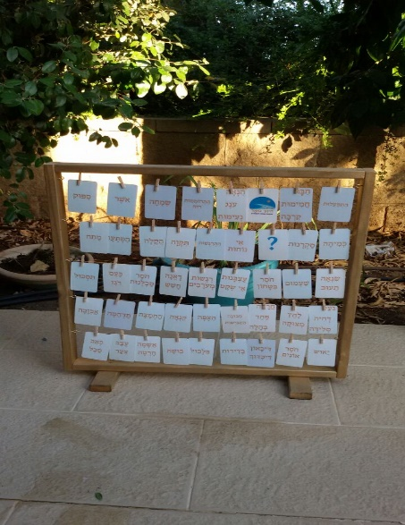

ו/או בתָּלוּי בַּצֹּרֶךְ (מתקן לתליית קלפי הצרכים)
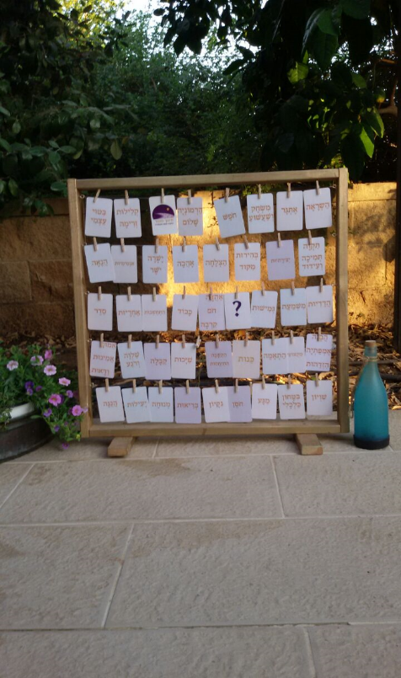

פעילויות ותרגילים
- כיצד אני מרגיש עכשיו?
אם אין בנמצא מתקן "תלוי ברגש", פורשים את קלפי הרגשות ומזמינים ילדים לבדוק ולשתף: "כיצד אני מרגיש עכשיו?". הילדים יוכלו לספר סיפור קצר. למשל: כשיחקנו בהפסקה הרגשתי אכזבה כי...
או:
בטיול האחרון הרגשתי...
- מילים מרגישות וממגנטות (מציירים רגשות וצרכים)
פעילות א
כל ילד מקבל קלף חלק ומצייר את המילה שבחר (מילת רגש או מילת צורך)
בצדו השני מנמק הילד את בחירותיו: גודל האותיות, צורתן וצבען.
למשל: כשאני מרגיש בדידות או חוסר ביטחון, אשתמש אולי באותיות רועדות, בצבע חיוור, בקו חלש.
בהעברת איכות הרגש ועצמתו לממד הגרפי מושגת חוויה ייחודית: הילד "חי את הרגש" ונותן דרור לדמיונו.

פעילות ב
אפשר לצייר "חבורת מילים שמדברות אליי כרגע", כלומר מילים שמביעות את תחושת הילד העכשווית. לדוגמה: הנאה, כיף, שחרור... או מתח, עצבנות, אי שקט, לחץ.
ההנחיה לילדים:
"איך המילה מרגישה לי"-
ציירו וצבעו על הקלף: בגוונים שונים ובצורות שונות של אותיות פונטים-אותיות נפוחות, דקיקות, קטנות וגדולות, שבורות וכו')– לפי התחושה והרגש שהמילה מעוררת בכם.

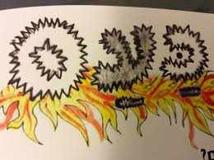
אפשר לניילן, להדביק מגנט ולהצמיד למשטחי מתכת בבית.
פעילות ג
שיח כיתתי על בחירת הצבעים והצורות ועל הקשר בין רגשות לצבעים.
ראו נספח "הפעלות: שיחות עם הילדים על הקשר שבין רגשות לצבעים" (עמ' ? בחוברת זו).
- זה כל כך טבעי – פעילות בטבע

לצד העבודה עם הקלפים אפשר להזמין את הילדים לחפש חומרים בטבע - חלוקי נחל, עלי שלכת, תרמילי זרעים, קליפות עצים – ולכתוב עליהם את מילות הרגש (יש לדאוג לכלי כתיבה מתאימים).

- הכנה לשימוש במילון
משחק תחרותי בין קבוצות
מחלקים את חפיסת הקלפים לשניים. כל קבוצה מסדרת את המילים לפי סדר האלף־בית בהתאם לרמת הידע הנדרשת (אלף־בית חיצוני ופנימי או חיצוני בלבד).
כסיכום לתרגיל תיערך שיחה על רגשות ועל צרכים שעלו במהלך התחרות ועל השפעתם על התוצאה.
לדוגמה: הרגשתי עצב ואכזבה כי יובל לא היה בקבוצה שלי. זה הפריע לי להתמקד במשימה.
בקבוצה שלנו היה שיתוף פעולה נהדר, ולכן סידרנו את הקלפים במהירות ובכיף.
- עוברים לכתיבה
אימון בניחוש אמפתי
מחלקים את הלוח לשניים: רגשות וצרכים.
מזמינים שלושה ילדים. ילד אחד מוזמן לתאר מצב חברתי, בבית, בביה"ס ובמקומות אחרים.
רצוי סיטואציה טעונה רגשית כגון ריב, עלבון וכדומה.
לאחר תום הסיפור, ילד אחר כותב בצד ימין של הטבלה, מילות רגש שהוא "שומע" בסיפור, בין שהן נאמרו במפורש ובין שהוא מנחש אותן בהתאם לתוכן.
ילד שלישי מוזמן ללוח להשלים ולכתוב את הצורך המסתתר מאחורי הרגש כראות עיניו.
ילדים אחרים מוזמנים לתת הצעות משלהם.
הילד שסיפר את הסיפור מאשר את השערות חבריו או שולל אותן.
לדוגמא:
הסיפור: אחותי הקטנה נכנסה לחדר בלי רשותי אז צעקתי עליה
הצעות הילדים האחרים: אז - כעסת? כי היית צריך - שקט ופרטיות ? שתתאם אתך ותתחשב בך ?

5. בינגו מילים
ילדים מוזמנים לבחור מילה, לקרוא אותה ולתת דוגמה למשפט עם אותו רגש.
דוגמאות:
הרגשתי בלבול כי... לא ידעתי במה לבחור.
לא הרגשתי שייכות כשהם לא נתנו לי לשחק אִתם.
המורה כותבת על הלוח את המילים שנבחרו.
לאחר שכתובות כעשרים מילים על הלוח, כל ילד מעתיק על דף עשר מילים כבחירתו. המורה קוראת מילה ומקיפה אותה בעיגול. מי שהמילה מופיעה אצלו בדף – מסמן עליה איקס. המנצח הוא מי שסימן איקס על כל המילים שלו.

- יצירת משחק זיכרון - רגשות/צרכים (הכנה אישית)

- כל זוג ילדים (אפשר לשחק גם גם בשלשות או ברביעיות) מכין מכרטיסיות בריסטול או קאפה משחק זיכרון ובו 10-8 זוגות עם של מילים זהות.
- זוג הילדים משחקים בקלפים שהכינו. אפשר גם להחליף את הקלפים ולשחק במשחק שהכינו אחרים.
- הופכים את כל הקלפים ומפזרים אותם. כל ילד בתורו מרים שני קלפים. הרים קלפים זהים – הם שלו; שונים – מחזיר כשפניהם כלפי מטה.
מנצח מי שאסף זוגות זהים רבים ככל האפשר.

- כתיבת הוראות למשחק הזיכרון והכנת אריזות
הילדים כותבים את חוקי המשחק (הוראות מדויקות) ומכינים אריזות: אוספים קופסאות מתאימות, עוטפים בניירות צבעוניים ומעצבים כיד הדמיון.

- עיצוב תערוכה דינמית העוסקת ברגשות, צרכים וערכים. התערוכה תהיה דינמית ותציג את היצירות המתחלפות. עורכים בחירות דמוקרטיות לבחירת אוצרים לשבוע. תפקידם לבחור יצירות ולקבוע היכן להציגן ובאיזה אופן.

- תפזורת רגשות וצרכים (הכנה אישית)
אפשר להכינה גם במחשב.
לדוגמה:
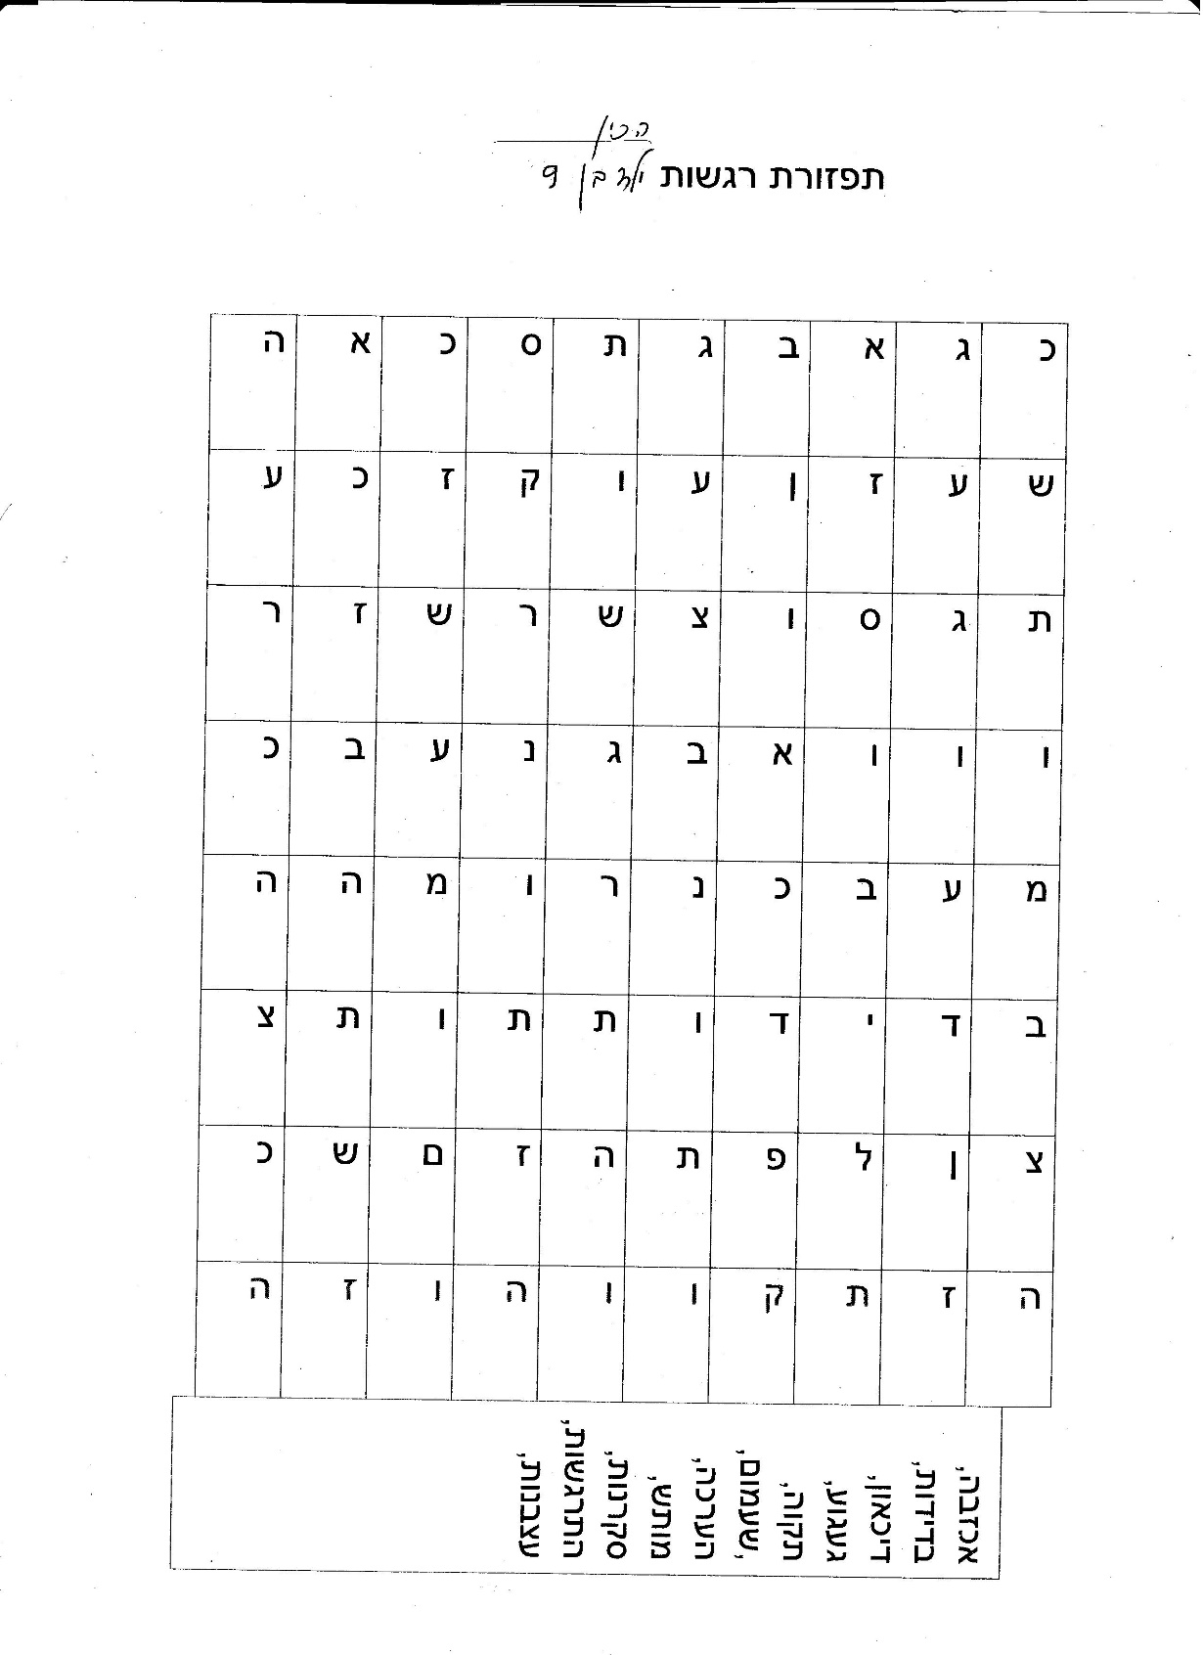

- הכנת מצגת רגשות וצרכים במחשב עם בחירות אישיות

אפשר כמובן לבקש מילדים לחפש מילות רגש וצורך ב"גוגל תמונות" ולהציג תמונות לאותה מילה.
אולי:
אפשר כמובן לבקש מילדים לחפש תמונות המשקפות רגש וצורך ב"גוגל תמונות" ולהציג אותן ליד המילים המתאימות.

דוגמאות:
פחד
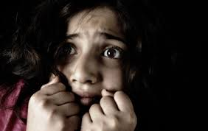

אמון
מיקוד

- מי עוד מרגיש כמוני?
התרגיל מסייע -
- להבחין בין רגש לצורך.
- להיות עם הרגש או עם הצורך.
- לתרגל אמפתיה והקשבה פעילה.
כל ילד בתורו לוקח קלף רגש, מרים אותו ומזמין:
"אני מזמין את כל מי שמרגיש עכשיו או הרגיש אתמול, בשבוע האחרון וכו' (קורא את שם הרגש שכתוב על הקלף) להצטרף אלי."
כנ"ל עם מילת צורך:
"אני מזמין את כל מי שצריך כרגע ... (לדוגמה: מנוחה) להצטרף אליי.
מי שרוצה - משתף בסיפור שלו.

- מי רוצה לקנות?
בדרך כלל אנו מזהים "צורך" עם חוסר.
הפעם נבקש מהילדים לזהות בקלפים תכונות, יכולות, רגשות וערכים שיש להם.
נזמין אותם ל"מכור" רגשות וצרכים ולנסות לשכנע (איזה רגש ואיזה צורך אני "מוכר" ומתי הוא נזקק).
לדוגמה: יש לי שלווה ורוגע, יש לי סבלנות. מישהו צריך מתישהו?
עונה מי שמעוניין לקנות. לדוגמה : אני צריך כשאח שלי "חופר" לי.
ממשיכים:
יש לי יעילות! יש לי סדר! מי זקוק?
מי רוצה לקנות קלף בלבול?
דוגמאות לתגובות של "קונים":
- אני קונה קלף בלבול כדי שאוכל להרים אותו בזמן השיעור ולהראות למורה שאני מבולבל.
- אני אשתמש בקלף בהירות ומיקוד כדי להראות לאבא שזה מה שאני צריך כשאני מכין שיעורים.

- כתיבה בעקבות ספרי "מר ..."
בכיתות א' המורה מקריאה את הסיפורים (מר שמח, מר זעפן, גברת סקרנית, מר שכיחא וכו'. (אפשר למצוא את הטקסטים באינטרנט).
לאחר רכישת הקריאה והכתיבה יוכלו התלמידים ליצור בזוגות סיפורונים בחרוזים על פי שמות הרגשות והצרכים.
רגשות: מר כעסני, גברת אהבה, מר לחצני וכו'.
צרכים: מר אומץ, הגברת יושרה ומר יושר, הגברת בהירות ומר מיקוד וכו'.

- מנחשים את צורך הדובר
הבנת מושגים חדשים: אמפתיה, מסר
באמצעות התרגיל ניתן להתאמן בגילוי אמפתיה כלפי מסרים קשים המופנים אלינו או נאמרים בסביבתנו. התלמידים מציעים משפטים שיש בהם ביקורת, התגרות, עלבון וכו'
דוגמאות:
"את אף פעם לא מקשיבה לי."
אז את צריכה את הקלף הקשבה? (מציע את הקלף.)
"אתה אף פעם לא מכין שעורים."
את צריכה שאני אקח קלף אחריות?
"לא בא לי לסדר את החדר."
אולי אתה צריך... מנוחה?

- ניחוש רגשות
התרגיל מסייע בחיבור רגשי, משלב הומור ומדגיש שונות (אנו עשויים לחוות רגש דומה בסיטואציות שונות).
מניחים ערימת קלפים הפוכים. אחד המשתתפים מוציא קלף מבלי לראות מה כתוב בו. לדוגמה: עצב.
שאר חברי הקבוצה מציעים שלוש סיבות אפשריות לתחושת העצב שלו.
"אתה עשוי/עלול להרגיש כך כש... הכלב שלך מת... כשנכשלת במבחן... כשלא הזמינו אותך לבוא לשחק.
שולף הקלף מנסה לנחש באיזה רגש מדובר. אם הצליח, הקלף שלו. אם לא, מחזיר לתחתית הערימה.
המורה מדריך להימנעות מחזרה על השורש. אם המשתתף מוציא למשל קלף עלבון, אין טעם שיגידו לו "כשהעליבו אותך". יש לתאר את הסיטואציה: "כשאמרו לך שאתה אפס".
- הכרת תודה לאחר
כל משתתף בתורו בוחר באירוע מסוים שבו מישהו בסביבתו אמר או עשה משהו שהוא אהב, שעזר לו, שהיה חשוב בעיניו.
לאחר תיאור עובדתי-תצפיתי קצר בהיקף של משפטים אחדים הוא בוחר את קלף הרגש המתאר בצורה מדויקת איך הרגיש ואת קלף הצורך שהתמלא.
לדוגמה: "כשקראת לי להשתתף במשחק..." (תצפית: מה קרה? בדעה קרה !)
"הרגשתי שמחה." (רגש)
"כי... זה נתן לי ביטחון ותחושת שייכות" (צורך)
מומלץ להכין מכתבי תודה עם שלושת המרכיבים: תצפיות, רגשות וצרכים.

- הכרת תודה לעצמי באמצעות קלפי רגשות וצרכים
כל משתתף בתורו משתף באירוע מסוים שבו אמר או עשה משהו שהוא גאה בו.
לאחר תיאור קצר הוא בוחר מקלפי הרגשות רגש או רגשות המתארים בדיוק כיצד הרגיש. תהליך זהה נעשה עם קלפי הצרכים.
לדוגמה: כשעזרתי לאימא לנקות את הבית (תצפית) הרגשתי שביעות רצון, ואני מודה לעצמי על ה... (קלפי צרכים: אחריות, שייכות, יעילות...).
כי היה לי חשוב לעזור לה... כי קיבלתי ממנה הערכה ותודה.... כי אמרתי לעצמי שאני ילדה טובה ואחראית...
מומלץ למורה להדהד, לשקף ולעודד לקיחת אחריות על רגשותינו, מחשבותינו וצרכינו
(רק על עצמי לספר ידעתי).

* מתנה לחיים
מומלץ לאסוף בקלסר מכתבי תודה ועידוד שכתבתי לעצמי. כך אזכיר לעצמי מדי פעם את הכוחות ואת הכישרונות שניתנו לי.

- מתנה למשפחה (לימי הולדת, ליום נישואין וכו')
כל ילד מכין את ערכת קלפים הייחודית שלו, כראות עיניו. עוזרים לו לניילן והוא בוחר או יוצר אריזה מכבדת.

- כל אחד הוא משורר – כתיבת משפטים הומוריסטיים (ואולי פיוטיים – מה שיֵצא...)

מכינים טבלה.

קלף רגש | צבע | תואר | פעולה  פועל | שם עצם | תואר

מקפלים לאורך "קיפול אקורדיון", כך שבכל פעם רואים עמודה אחת וממלאים אותה.
כותבים בטורים מילים המתאימות לקטגוריות המופיעות בכותרות.
למשל:

קלף רגש | צבע | תואר | פעולה פועל | שם עצם | תואר
כעס | אדום | יפה | קופץ | שולחן | קפוא
פחד | סגול | חלקלק | רוקד | כיסא | קטן
שמחה | ירוק | מצחיק | מדבר | אבן | גדול
סקרנות | צהוב | נפוח | נופל | קופסה | ארוך
עצב | טורקיז | נמוך | מתפוצץ | מחדד | יפה

כותבים את המשפטים ש"יצאו לנו" בדקדוק המתאים (עם פסיקים ובחירת מילות או אותיות קישור) (מטים את הפעלים והתארים על פי המין והמספר ומוסיפים סימני פיסוק, מילות קישור ואותיות קישור).
כעס אדום, יפה, קופץ על שולחן קפוא.
פחד סגול, חלקלק, רוקד עם כיסא קטן.
שמחה ירוקה ומצחיקה מדברת עם אבן גדולה.
סקרנות צהובה, נפוחה, נופלת מקופסה ארוכה.
עצב טורקיז, נמוך, מתפוצץ במחדד יפה.
- לימוד נושא "הפעלים" דרך משחק
מחלקים לכל ילד 6 כרטיסים בגודל ?. כל ילד כותב שלוש פעולות שעשיתי היום מה עשיתי היום (פועל אחד על כל כרטיס). למשל: קפצתי, אכלתי, למדתי. על שלושת הכרטיסים האחרים יכתוב שלושה פעלים המביעים חוויה רגשית.ו 3 "פעולות רגשיות" שחוויתי, למשל: צחקתי, התעצבנתי, השתעממתי. מתחלקים לקבוצות של ארבעה, מערבבים את הכרטיסים וכותבים את שרשרות המילים כשיר קבוצתי.

"שחק. צלול לתוך אבסורדיות וכתוב. קח סיכונים. אתה תצליח כשלא תפחד מכישלון."
נטלי גולדברג. עצם הכתיבה. הוצאת פראג.
2001 Natalie Goldberg, Writing Down the Bones: Freeing the Writer Within
נספח 1 משפחות של רגשות ומיון של צרכים וערכים

נראה שלילדים עדיף להשאיר שמח, עצוב, רוגז...
שָׂמֵחַ  מאושר  נרגש  מלא תקווה  מלא עליצות  מרוצה / מבסוט / מסופק  מתפעל / חש פליאה  נהנה  נלהב/ משתוקק  מעודד  אסיר תודה  בוטח  מלא השראה  חש הקלה  "זה נוגע לי ללב"  גאה | עָצוּב  סובל / כואב  בודד  כבד  מוטרד  חסר אונים / חסר ישע  עגום / מצטער  מובס  מנותק  מדוכדך /מדוכא  מבואס  מאוכזב  מתגעגע  מתחרט / מלא אשמה  מרחם  חסר חיים | רוֹגֵז  כועס  מתוסכל  זועם / מלא חמה  עצבני  חסר סבלנות  נואש  נפגע  רותח / נסער  חש התנגדות / מורת רוח  מרגיש תרעומת  עוין  מר / ממורמר  פסימי / חסר תקווה / מיואש  נוטר טינה  נגעל / סולד  שונא / מתעב  ממורמר  מקנא
עייף  סחוט  תשוש  חסר חיים  רדום  אדיש  לא קשוב  חסר כוחות  מובס / ירוד  לאה / יגע  כבד  משועמם  חש ריקנות  מותש  תשוש  מעולף  עצבני | פוחד  חושש  חסר ביטחון  מבוהל  חרד  מודאג  מוטרד  מאוים  משותק מפחד  עצבני  בפאניקה אחוז פניקה  מזועזע  מתחלחל  חש רתיעה  נדהם  נפחד  בודד  מבועת  חש אימה | מבולבל  נבוך  מתוסכל  מהסס  מוטרד  חש לא בנוח  אובד עצות  אבוד  מסובך בזה  לא שקט  חצוי  קרוע לגזרים  מטושטש  מפוזר  מוצף  מלא תמיהה
שָׁלֵו  פתוח / משוחרר  חש הקלה  רגוע / נינוח  מרוצה  שקט חש הרפיה  מלא נחת  לבו מלא  ביישוב דעת דעתו מיושבת  מפויס  מסופק | אוהב  משתוקק  מלא חיבה  חם / חמים  רגיש  מלא חמלה / אמפתי  מוקיר תודה/ אסיר תודה  ידידותי  מטופח  סומך / בוטח  מעריך  מלא תקווה | ברוח טובה  שמח  נרגש / מרוגש  עליז/ מלא עליצות / נהנה  חי  קל / בהתרוממות רוח רוחו מרוממת  מלא אנרגיה  חדור רצון  תוסס  מועצם  שובב / הרפתקני / קונדסי  רענן
שרידה / קיום פיזי  אוויר  מים  מזון  הימנעות מכאב  מגע  שקט / שלווה  מנוחה  זמן להתאוששות  תנועה  מחסה  ביטחון כלכלי  חסינות  חיסכון  גבולות  בריאות גופנית  תנועה / התעמלות / כושר  הגנה על...  הגנה מפני חיידקים, חרקים, טורפים (בעיקר בני אנוש)  ביטוי מיני  המשכיות  שימור | שליטה  סדר  הדרגתיות  יעילות  שיטתיות  משמעת  קפדנות  בהירות ומיקוד  כוח, עוצמה  נחישות  גמישות  בעלות  בלעדיות  תפקוד  מקצועיות  קצב  זמן  ידיעה  הגנה  מרחב  סיפוק  גבולות  אחריות  ניקיון / היגיינה  אסתטיקה (סימטריה, מבנה) | ביטחון  כוח ועוצמה  נועזות / אומץ  אמון  כבוד  כנות ויושר  פתיחות  שליטה (ראה כל הרשימה)  עקביות  גבולות  הימנעות מכאב / מאכזבה / מסיכונים  דברים מוכרים (הימנעות מאי-ודאות)  תוצאות מידיות ("הכול ועכשיו...")  נפרדוּת  פרטיות  חופש / עצמאות / אוטונומיה -  לבחור לי את חלומותיי / מטרותיי / ערכיי,  לבחור לעצמי את הדרך להגשים את... חלומותיי / מטרותיי / ערכיי  העצמת הכנות (מה שמאפשר לנו ללמוד ממגבלותינו)  בריאות נפשית וגופנית  ביטחון מתחדש, עידוד reassurance))
התפתחות

משמעות
למידה
חקירה
לשאול
חשיבה
גיוון
בריאות גופנית
בריאות נפשית
כושר
התרעננות
נשיאה באחריות
התקדמות
הימצאות בתהליך
אתגרים / התמודדויות
הישגים / תוצאות
הצלחה
העשרה
הפנמה
תרגול / אימון
מודעות

שלמות פנימית
אותנטיות
ייחודיות
משמעות
יצירתיות
ביטוי עצמי
ספונטניות
פתיחות
אמת
איכות
יושר
יושרה
מודעות
הערכה עצמית-לדעת שאני שווה
לזרום
קלילות
לפרוק רגשות

נספח 2: קלפי רגשות וצרכים שציירו ילדים מביה"ס יובלים בגבעת חיים מאוחד.
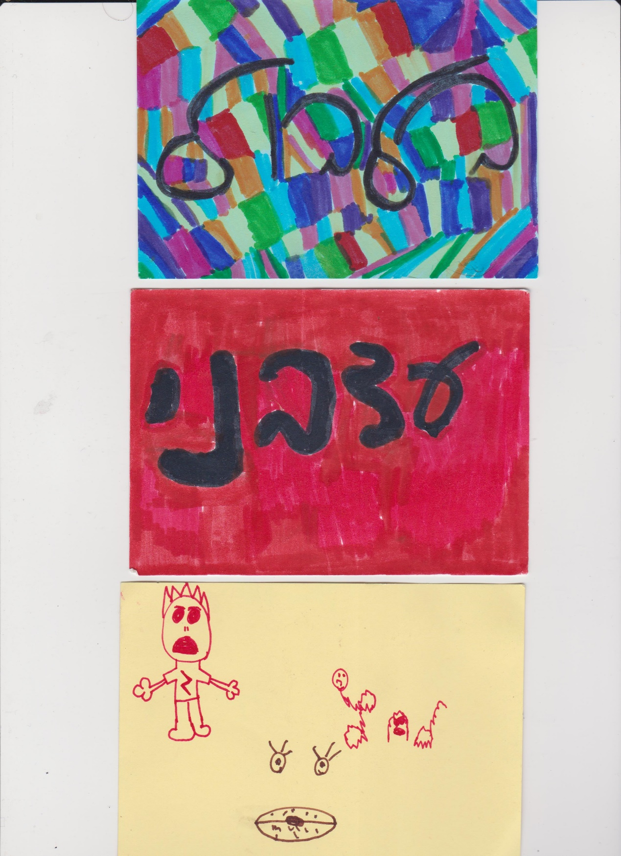
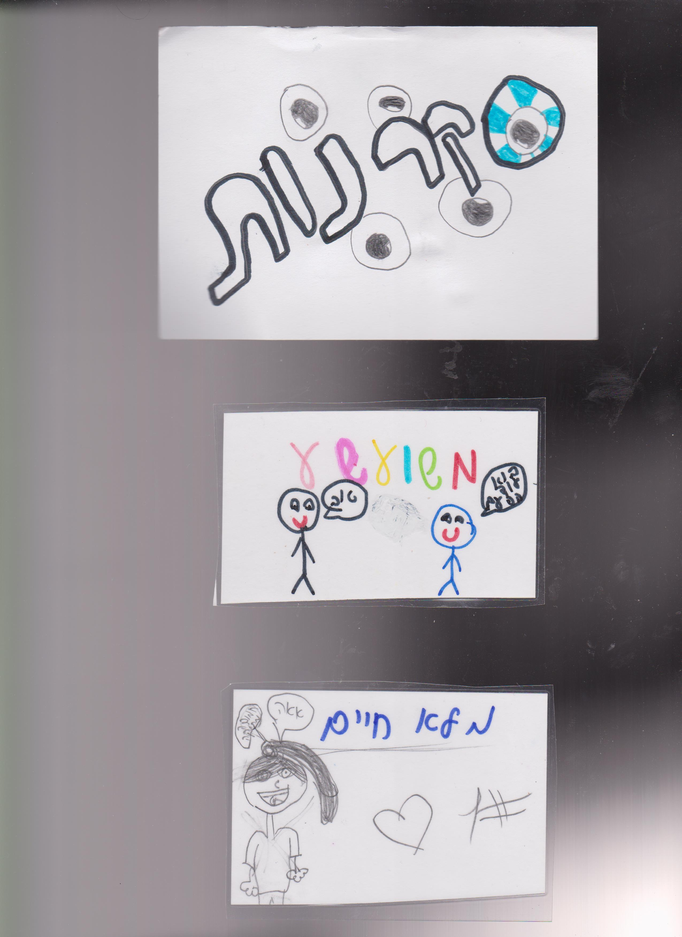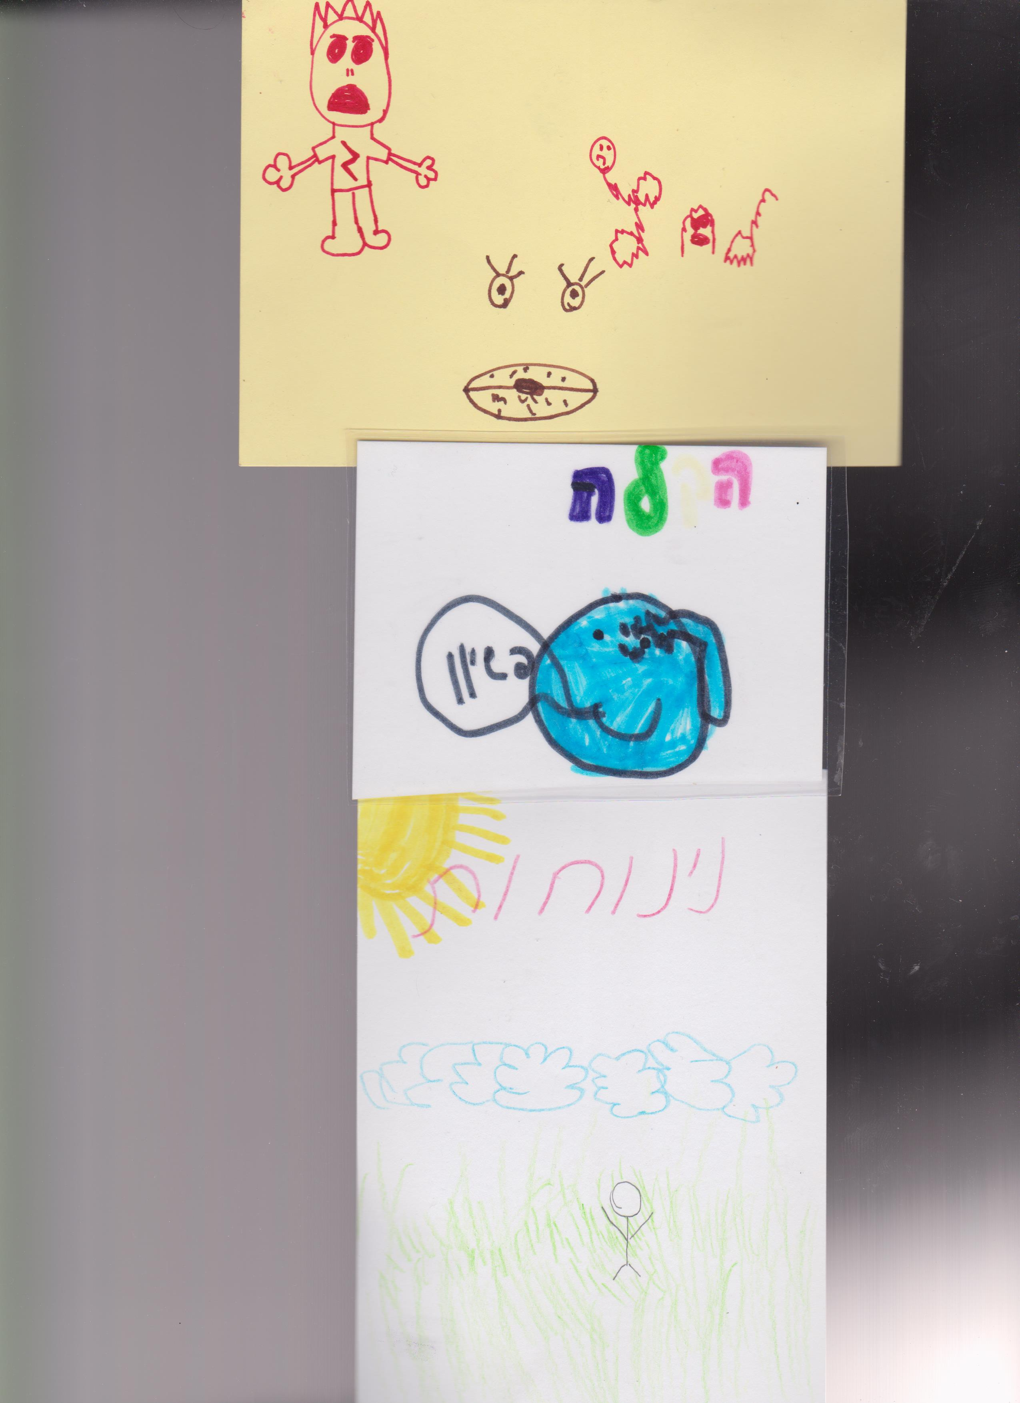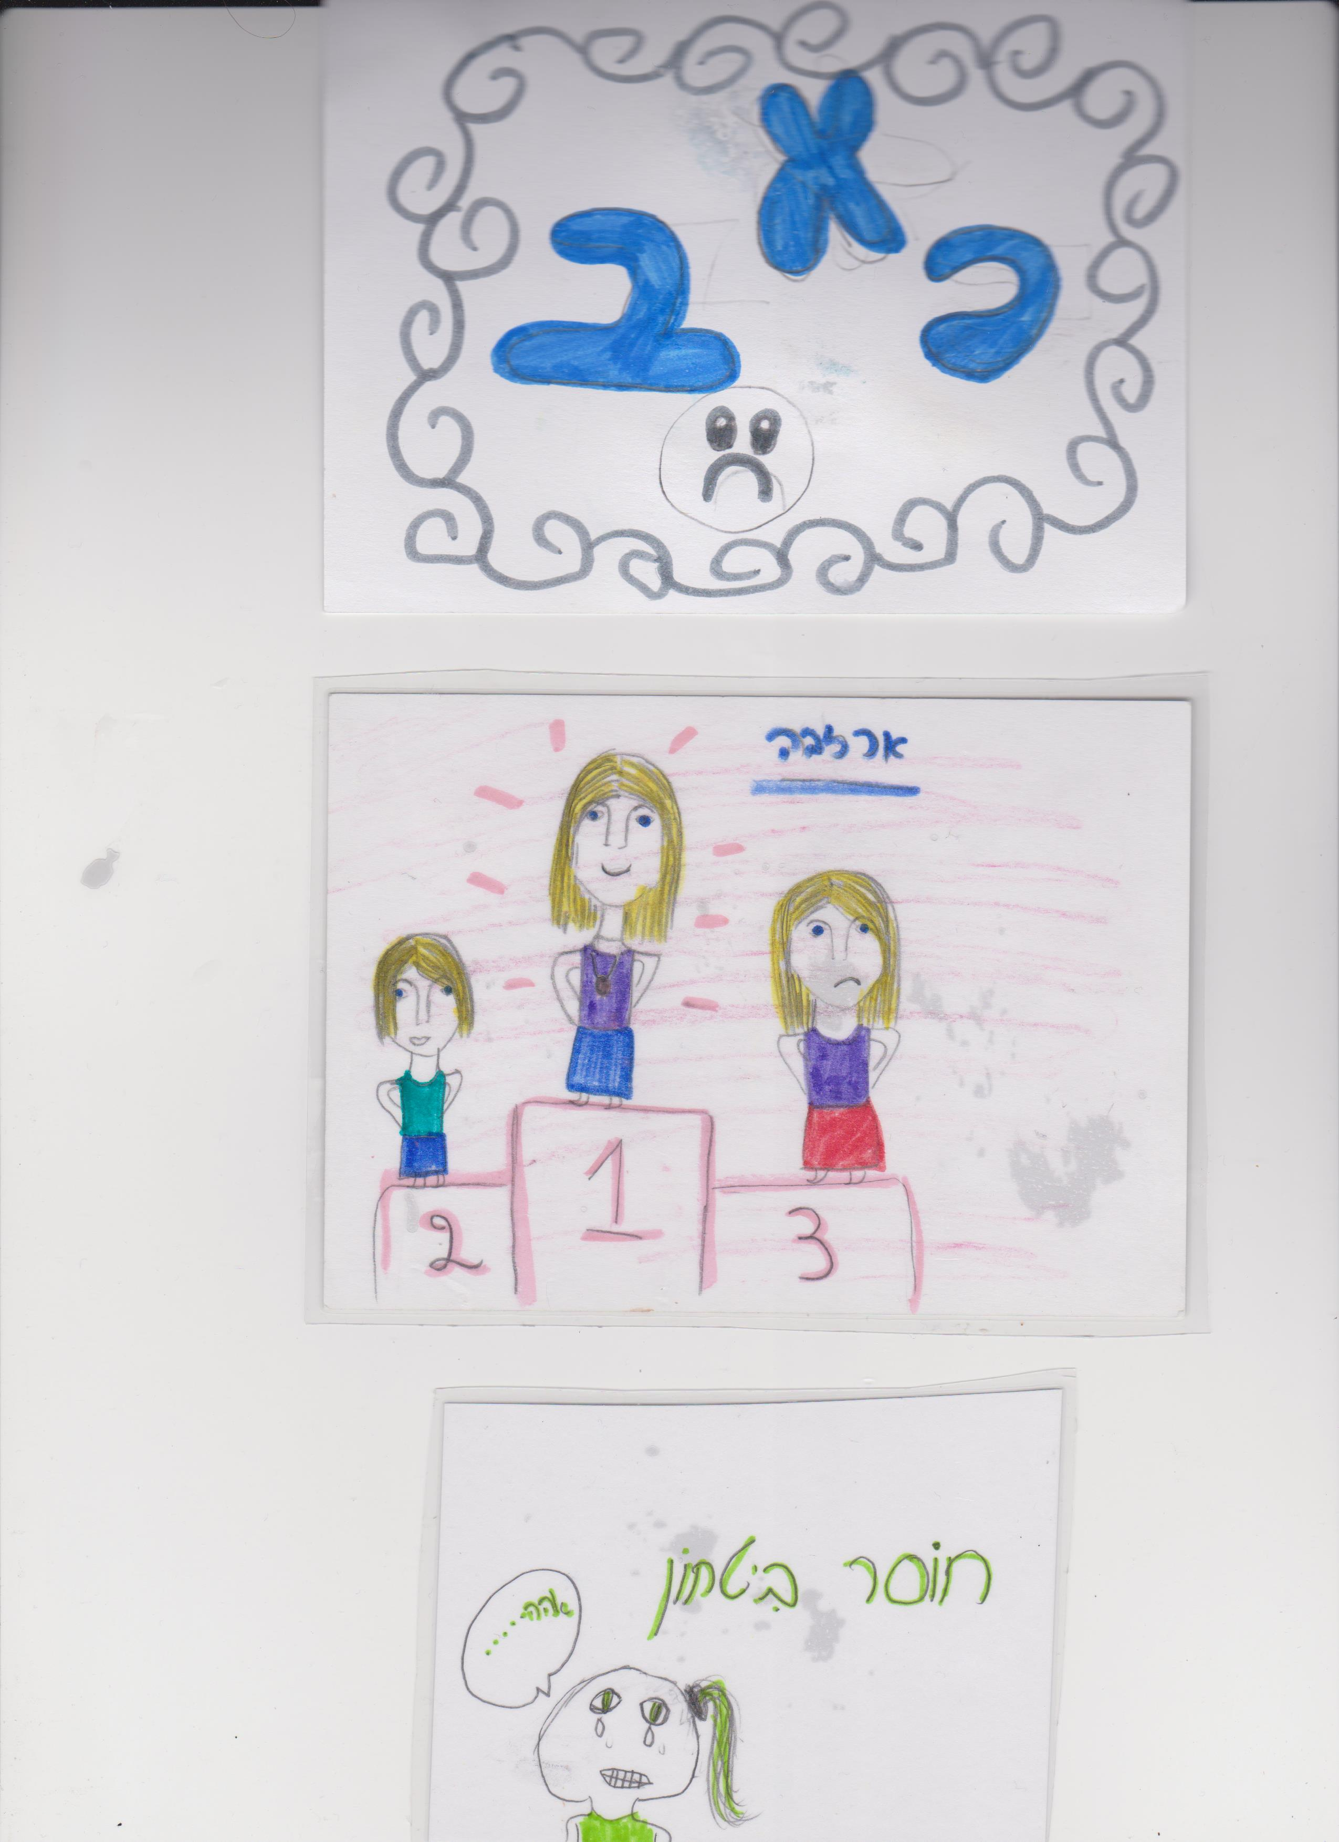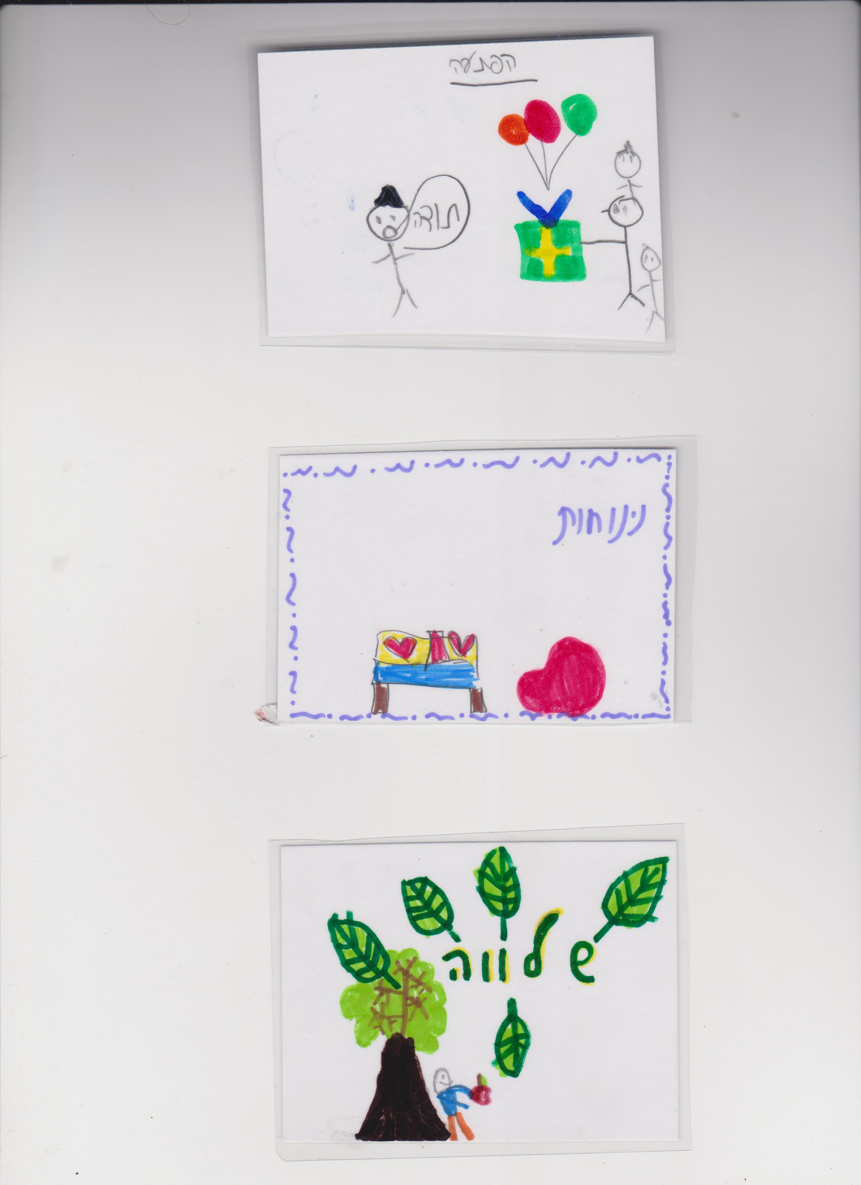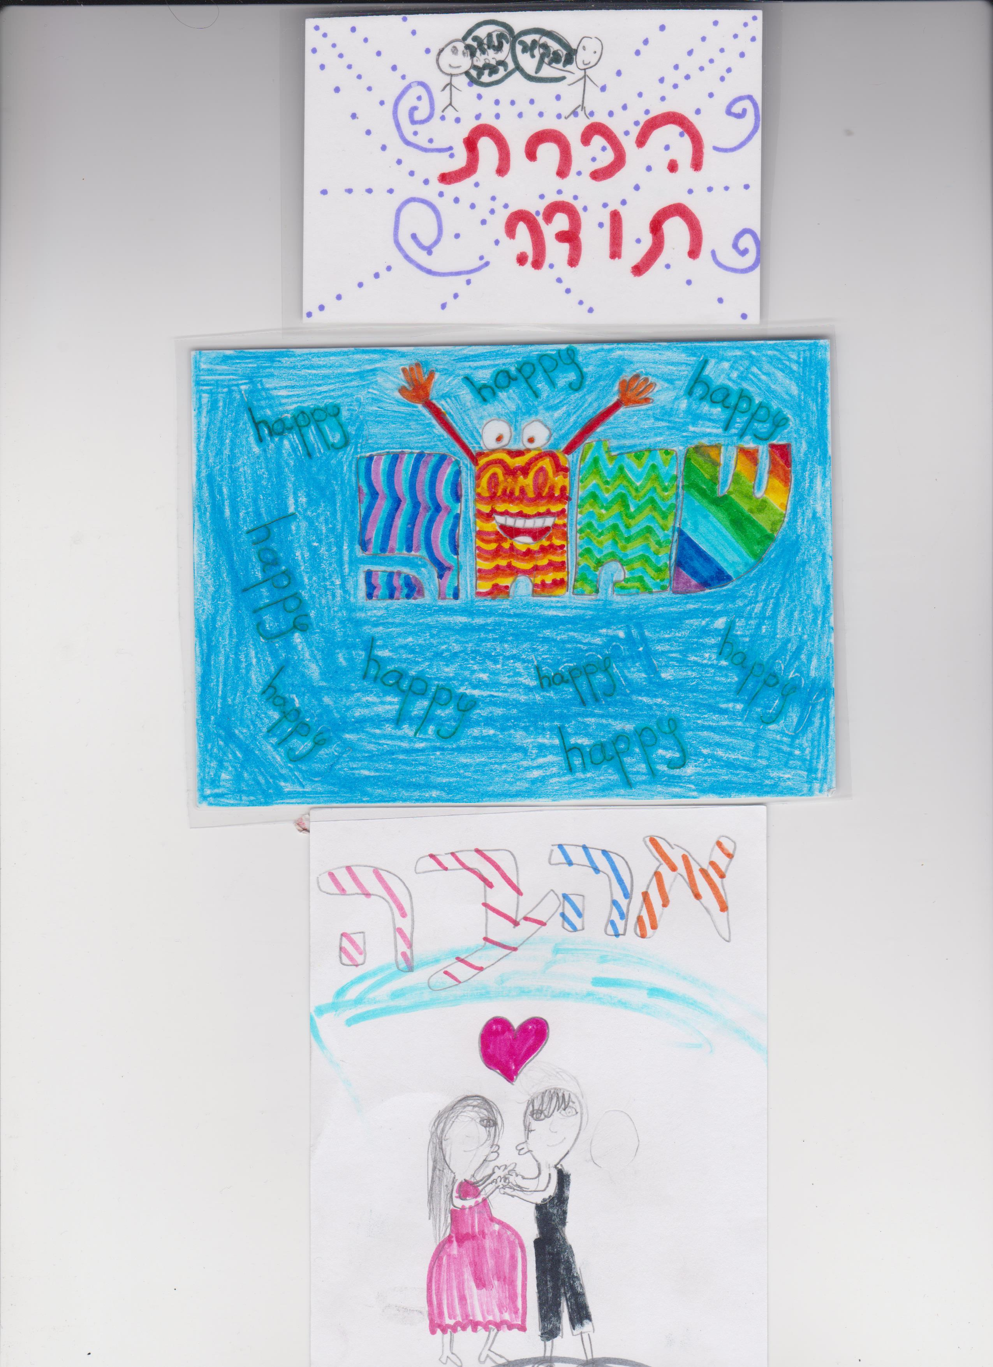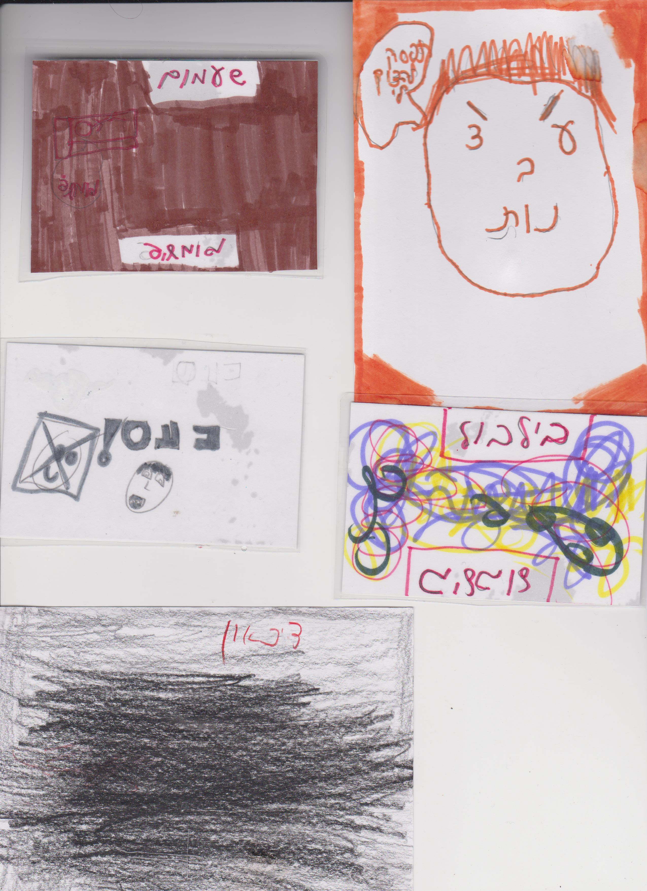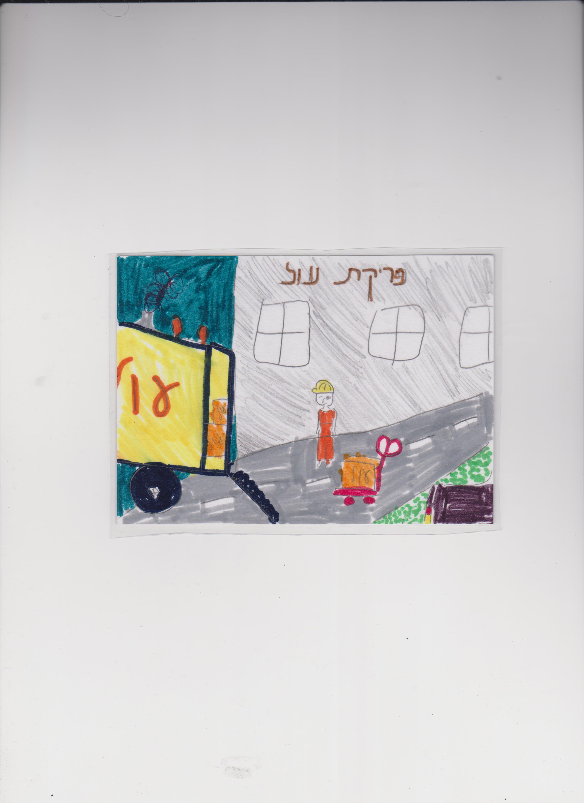
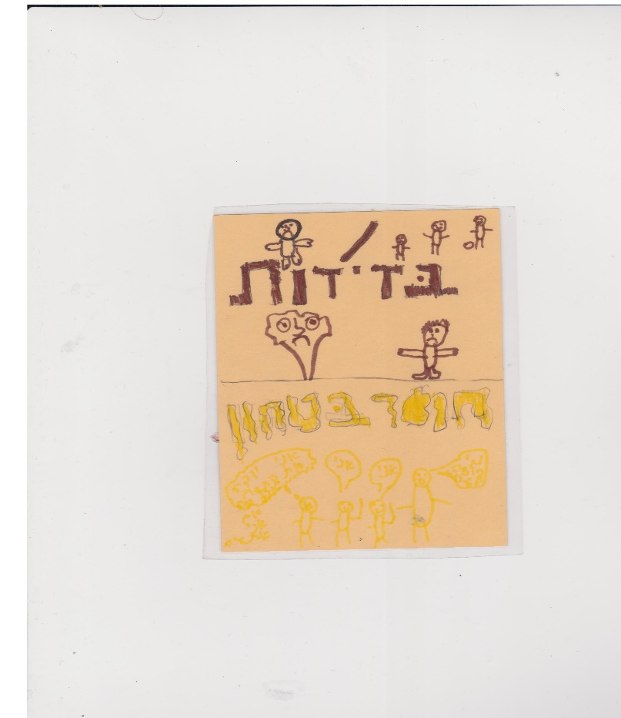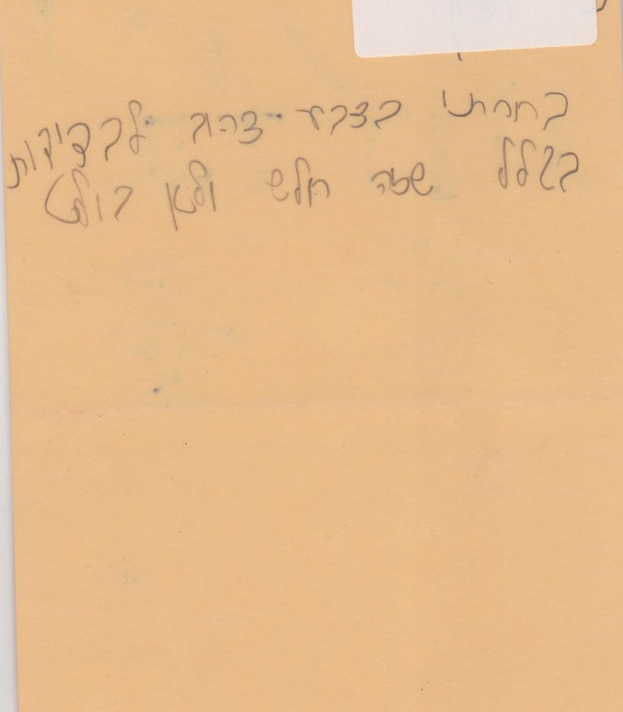

נספח 3
תרגול בעזרת 4 "שטיחונים" (דפי A4 מנויילנים)
עם התמונות הבאות המייצגות את 4 שלבי "המודל לתקשורת לא-אלימה" שפותח ע"י דר' מארשל רוזנברג :
1. תצפית (מופרדת משיפוט)- מצלמת וידיאו
2. רגש- לב
3. צורך- יד מגישה מתנה
4. בקשה- יד מקבלת נתינה מהלב

מזמינים ילדים להציג את הסיטואציה (למשל ריב עם חבר) ולתקשר עליה ב 4 צעדים
- *מה קרה בדעה קרה".? הילד עומד על השטיחון ובודקים איתו אם מצלמת וידיאו הייתה יכולה להקליט או לצלם את התיאור שלו.

- מה הרגשתי ? הילד עובר לשטיחון הלב ובודק את רגשותיו בעזרת מתקן : "תלוי ברגש".

- מה הצורך? בצעד השלישי הילד עובר לשטיחון קופסת המתנה ומבהיר את צרכיו בעזרת מתקן : "תלוי בצורך".

הבעה בהירה של צרכים היא גם מתנה לעצמך וגם מתנה לזולת המקבל את הזכות להעשיר את חייך (להתחבר לליבו הנדיב).
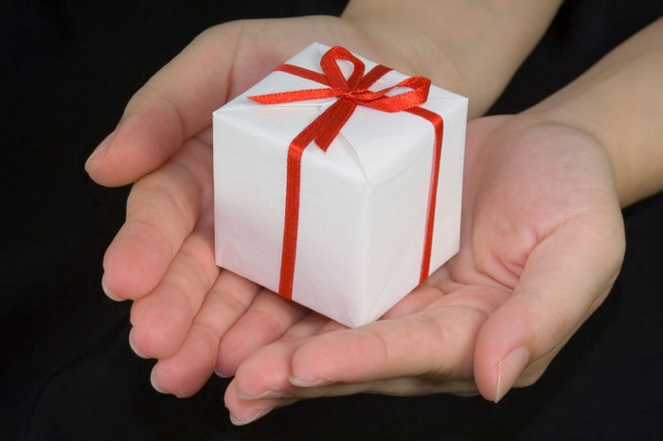
- מה הבקשה? בשלב הרביעי והאחרון, הילד עובר לשטיחון "היד -שמבקשת מהזולת לתת מהלב"

ומבהיר את בקשתו.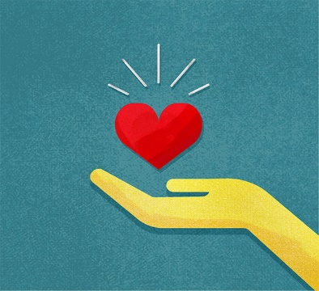
(תוך בדיקה עצמית אם זו לא דרישה, כלומר שהוא באמת נותן את זכות הסירוב לזולת ובכך מוכן שצרכיו ייענו באופן אחר).

ילד שביטא בכנות את 4 השלבים וענה על הקריטריונים ה" ג'ירפיים" מקבל על הדף חותמת "ג'ירף נבחר".
כנ"ל תרגול 4 צעדי המודל בנתינת אמפטיה לצד השני:
בדיקה- ניסיון לשער...
- למה במציאות הזולת מתייחס ? (פירוט עובדות, תצפיות מופרדות משיפוטים)
- מה הזולת מרגיש ? (בעזרת הקלפים)
- מה הוא צריך ? מה חשוב לו ? למה הוא זקוק ?
- מה אוכל לתת מהלב שייענה על צרכי הזולת ? מה יכולה להיות הבקשה שלו כדי שצרכיו יסופקו?
נספח מס. 4 הפעלות: שיחות עם הילדים על הקשר שבין רגשות לצבעים
הילדים מחפשים אסוציאציות לצבעים
כגון: לבן מזכיר לי שמלת כלה, טוהר, שקט בעיניים...
אדום אומר לי דם, ורד, שקיעה, אהבה, כעס, מלחמת שוורים...
"הציור בשבילי הוא שפה, ושפה צריך לדעת כמו כל שפה, כי האותיות מצטרפות למילים, המילים למשפט, ומשפט מתחבר עם משפט. כך גם בציור: צבע מדבר עם צבע, כתם עם כתם, כתם עם קו, קו עם קו. כדי להבין ציור, חייב אדם ללמוד את השפה". לאה ניקל

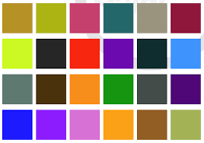
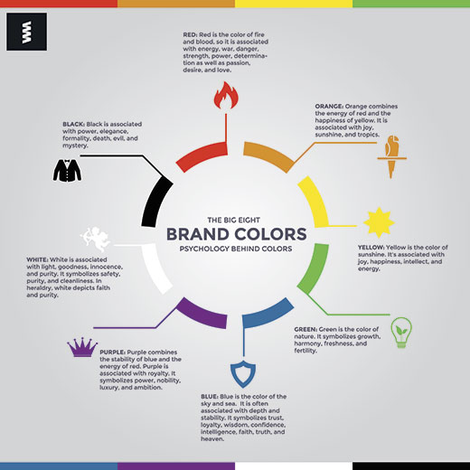

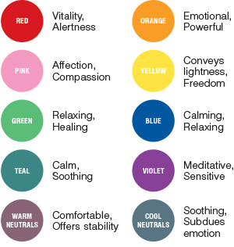
נספח מס' 5
חיזוק, הטמעה והמחשה דרך "אבנים טובות"
- בקשו מהילדים לאסוף אבנים שטוחות משפת הים (כאלה שניתן לכתוב עליהן).

- בעזרת עט המיועד לכך, בקשו מהם לכתוב על כל אבן שם של רגש (היעזרו בקלפים).
- בקשו מהילדים להרגיש איזה צבע עולה - עם איזה רגש ? למשל: ילד אחד יראה כעס כאדום, השני לעומת זאת ירגיש אותו כשחור וכו'
- השאירו בצד כ 10 אבנים ללא כיתוב. אפשרו לילדים לצבוע אותן בהתאמה לרגשות שעולים כך שככל צבע יופיע פעם אחת בלבד.
- בקשו מכל ילד לזהות : האם יש עוד רגשות המתאימים לאותו צבע ?
הציעו לו להניח את כל האבנים עם שמות הרגשות סביב אבן הצבועה בהתאם.
- בקשו (רק ממי שרוצה בכך) להסביר ולנמק את בחירותיו. (אסוציאציות)
- עם האבנים הללו תוכלו ליצור משחקים כגון להוציא בעיניים עצומות אבן מתוך כובע או קופסה ולהמציא משפט/ לספר סיפור אישי או סיפור חלום וכו'
נספח מס' 6 : השתלמות ייחודית בתקשורת מקרבת
העשרת החינוך הלשוני משולבת בפיתוח כישורי חיים
מיועד למורי כתות א'-ג'
סדנאות.
כל הפעילויות מתרגלות ומשפרות את יכולת ההבעה בכתב ובעל פה , תוך דגש על היכולת הבסיסית של הילד להביע ביושר ובכנות את רגשותיו וצרכיו (לכשניתן לו אוצר המילים תוך כדי תרגול התבוננות במצבים של תקשורת מחיי היום יום שלו).
לכל סדנה נלווית חוברת הדרכה.
סדנת מבוא: (3 ש') הכרות ראשונית עם ערכת קלפי רגשות וצרכים.
מפגשי המשך : שלושה מפגשים של שלוש שעות. הכרות עם החומרים ( סיפורים, שירים משחקים ועוד), חומרים "מקרבים" שנבחרו בשתוף פעולה עם התלמידים. להטמעת והעשרת החינוך הלשוני.
אמצעים אמנותיים נוספים
שילוב הפן הקוגניטיבי עם הממד הרגשי והפיזי, (ראש-לב-יד) מסייע בהפנמה של תקשורת מקרבת כדרך חיים.
סיפורים, שירים, סרטים, המחזות, ריקודים, אמנויות לחימה, משחקים שונים, ציור, פיסול וכדומה
הם אמצעים לפיתוח והעמקת המודעות הפיזית והרגשית ולהתבוננות אמפתית על עצמנו ועל זולתנו.
נבחר תמונות של אמנים גדולים (במצגת או בדפים) שמעלות בנו רגשות.
נציע לתלמידים לבחור קלפי רגשות שקשורים מבחינתם אסוציאטיבית.
נציע לצייר, לכתוב סיפור דמיוני או שיר שמביא את הרגשות הללו לידי ביטוי.
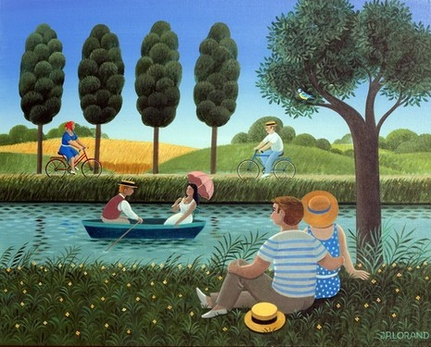

כנ"ל מתוך בחירת שירים ומנגינות שאתם אוהבים, כדאי לנהל עם הילדים שיח מסקרן על רגשות (כפונקציה של צרכים וערכים שסופקו או שנותרו לא מסופקים).

*הכשרת ילדים כמאמנים, מגשרים ומשכיני שלום (תכנית נפרדת) מטפחת יישום בבית הספר ובבית.
ערכת תקשורת מקרבת
ניתן לרכוש ערכה המסייעת להפנמת המודל ולעבודה שפתית בכיתות א-ג.
ניתן לרכוש בנפרד קופסאות אישיות לילדים.(ריקות)

הערכה כוללת: ערכת קלפים, מתלה לקלפים, בובות תן וג'ירף, שטיחונים, חותמת גירף.
הבובות מסייעות בהמחזה של תרגילים מסוימים.
בנספח המלצות על סרטונים, סיפורים המזמנים דיון ושיח. דרך התקשורת המקרבת)
השטיחונים
מקלים על לימוד ארבעת הצעדים הבסיסיים במודל.
לדוגמה:
הפרדה בין הבעת דעות לבין מתן עדות.
עצירה למען ביטוי בהיר של רגשות (כפונקציה של צרכים שסופקו או לא סופקו).
ניסוח מדויק של בקשות (במקום דרישות, איומים וניסיונות לכפות).

מתקן "תלוי בצורך" לכתה א' (אין צורך בכל הקלפים)
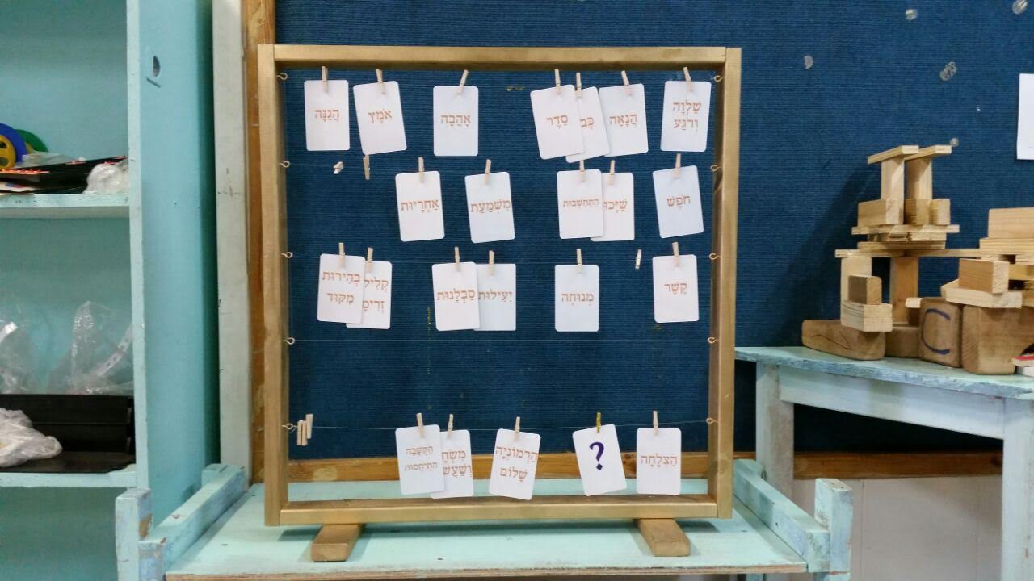

נספח מס' 7
עבודת עומק מאתגרת על צרכים וערכים

חפשו עם הילדים מילים הופכיות למילות קלפים שיצרו וכתבו אותן בצדו השני של כל קלף.
זאת הזדמנות נפלאה לשוחח על ערכים מנוגדים.
נהלו שיחות על נושא "המידות הטובות" שלנו- על "איזון בין ערכים מנוגדים" ברמה האישית.
דוגמה מס' 1: אני מזהה שיש בי לפעמים (תכונות ורגשות) רגש של ביישנות (תחושת סגירות) במצבים כמו... (תצפיות מופרדות מפרשנות) והייתי רוצה לפתח למען איזון, גם יותר אומץ (נועזות, לקיחת סיכונים, הרפתקנות).
בקשה (הצעה לעצמי/ מתן הזדמנות לשינוי ע"י תרגול) : ללכת לחוג דרמה... ללמוד אמנויות לחימה....

דוגמה מס' 2: אני מזהה ( או אומרים לי) שיש בי קלילות וזרימה ואני רוצה לטפח יותר סדר, קפדנות ויעילות...
אני מציע לעצמי (בקשה ולא דרישה) להתאמן , למשל לקבוע זמנים ביומן שאני מקדיש אותם לעשיית סדר ב... וכו'

זה גם המקום לגילוי יצירתיות מצד החברים, לפתיחות לרעיונות, לנדיבות במתן עצות מתוך אכפתיות.

שיחות ברמה פילוסופית
המטרה: ללמוד לשאול שאלות טובות ולהעמיק את קליטת המורכבות
להעמיק ולשאול : מה ההפך מהצורך ... (למשל) בהרמוניה ושלום ?
תשובה: חוסר הרמוניה (דיסהרמוניה), מלחמה, מאבק, חוסר איזון.
מתי זה נזקק? , מתי, דווקא הצורך המנוגד הוא- "טוב" = בעל ערך לחיים ?
למשל : צריך מאבק (מלחמה) כדי שמשחק תחרותי יהיה מעניין !
כדי שסרט יהיה מותח צריך דרמה, עניין, התנגשות למען התרגשות...(אפשר להשתמש בקלפי הרגשות).
מתי "טוב" לא לקחת "אחריות" ? כשרוצים לנוח, לנפוש, לשחרר, להרפות משליטה, לאפשר לאחרים להתמודד ולגדול מתוך כך שהם לוקחים אחריות במקומנו.
להרחבה ראה נספח.

חיבור לתולדות עם ישראל
רקע מתוך הויקיפדיה (עם הדגשות שלנו)
תיקון המידות הוא תחום מרכזי ביהדות העוסק בזיכוך תכונות הנפש והטבת רגשות האדם, במטרה לעשותו לאדם שלם וטוב יותר. חכמי המשנה והתלמוד תיארו למשל את האהבה, טוב הלב, האומץ, הענווה, והשמחה, כרגשות חיוביים ואת הגאווה, הכעסנות, הקנאה, צרות העין, היצריות, העצבות, הדאגה ותשוקת הכבוד כרגשות שליליים שצריך להתרחק מהם (לא "להיתקע" בהם).
רבי יהודה הלוי (ריה"ל) בספרו הכוזרי סובר כי האדם כמו המושל במדינתו, צריך לתת לכל "יושביו" את לחם חוקם וסיפוק צורכיהם, ולנהוג בכולם בצדק. ובכך למצוא איזון בתכונות נפשו, כך שכל כח ורגש יהיה במידה הראויה, ויקבל את הביטוי הנדרש במקום ובזמן הנכון, תוך ריסון כל הפרזה וחריגה, ובדבריו:
רבנו בחיי טובע את המושג "אחרי המעשים ימשכו הלבבות", וקובע כי המעשים מטביעים את חותמם בנפש האדם, אם לחיוב ואם לשלילה. עוד הוא קובע שהאדם זקוק ללהיטות ורצון עז למען תיקון מידותיו, כי שינוי מההרגלים שנטבעו בו, מהווה מאמץ קשה לאדם.
הרב חיים ויטל ניסה למפות את ארבע המידות העיקריות במקביל לארבעת היסודות שהיו נהוגים בזמנו.
מיסוד האש מגיעות הגאווה והכעס שהן מידה אחת ותולדותיהם, הקפדנות, בקשת השררה והשנאה וכנגדם ענווה.
מיסוד הרוח, דיבור מזיק שתולדותיו התחנפות, שקרנות, לשון הרע והתפארות וכנגדם שתקנות.
מיסוד המים החשק ותאוות התענוג, שתולדותיהן חמדה וקנאה וכנגדם הסתפקות במועט.
ומיסוד העפר העצבות שתולדתה העצלות וכנגדם השמחה והזריזות.

נספח מס' 8:

תקשורת לא-אלימה
תקשורת לא-אלימה (באנגלית: Non-Violent Communication או בקיצור NVC, ידועה בישראל גם כ"תקשורת מקרבת" ובעולם גם כ-Compassionate Communication, ומכוּנה "שפת הג'ירף"), היא גישה אשר פותחה בשנות ה-60 של המאה ה-20 על ידי ד"ר מרשאל ב. רוזנברג, לניהול יעיל, מקרב, בונה ומספק של מערכות יחסים (בין אישיים, תוך אישיים, ובין קבוצות ומדינות), על ידי התמקדות בתקשורת בין הצדדים. הגישה משמשת לפתרון קונפליקטים, אי-הבנות וסכסוכים, ומאפשרת שינוי לטובה במערכות יחסים והעמקת החיבור, האמון, והיעילות במילוי הצרכים של כל הצדדים, באמצעות המודל היישומי-מעשי שלה.
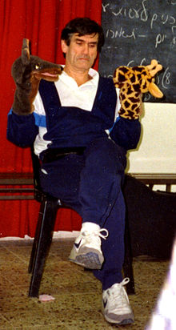
מרשל רוזנברג מרצה בסדנה (נווה שלום, 1990). רוזנברג מדגים את עקרונות הגישה ואת יישומה באמצעות בובות-יד של ג'ירף ושל תַן. 3 הערות שוליים

מהות הגישה
הגישה נובעת מהתבוננות על האופן הטרגי שבו רוב בני אדם מדברים ומקשיבים זה לזה רוב הזמן, כדי למלא את צרכיהם - אופן שלעתים קרובות מקטין את הסיכוי למלא את צרכיהם וליצור ביניהם הבנה וחיבור, ומגדיל את הסיכוי לאלימות ביניהם, מה שמקטין עוד את הסיכוי למילוי הצרכים. הגישה מכנה תקשורת מהסוג הזה בשם "תקשורת אלימה", או "שפת התן".
הגישה מציעה אלטרנטיבה לשפת התן: פרוטוקול פשוט שלפיו יש לדבר ולהקשיב כדי להגדיל את הסיכוי לחיבור, הבנה ומילוי צרכי כל הצדדים, ולהקטין את הסיכוי לאלימות. תקשורת מהסוג הזה מכונה "תקשורת-לא אלימה", "תקשורת מקרבת" או "שפת הג'ירף".
רוזנברג מניח ששתי צורות התקשורת השונות נובעות משתי תפיסות עולם מנוגדות, ולפיכך הגישה מבוססת כולה על הנגדה דיכוטומית בין תפיסת העולם ה"תנית" האלימה והתקשורת המרחיקה והלא מועילה שהיא מייצרת, לבין תפיסת העולם ה"ג'ירפית" הלא אלימה, והתקשורת המקרבת והמועילה שהיא מייצרת.

בבסיס הגישה כמה הנחות:
- לכל בני האדם אותם צרכים אוניברסליים.
- כל הצרכים שווים בחשיבותם.
- העולם מציע מספיק משאבים למילוי הצרכים הבסיסיים של כולם.
- כל פעולה אנושית נועדה למלא צרכים, ולפיכך אלימות היא תגובה טראגית לצרכים שלא נענו, וניסיון טראגי ומגושם למלאם.
- כל רגש אנושי מצביע על (ונובע מ) צרכים מסופקים או לא מסופקים.
- לכל בני האדם יכולת לחמלה (ראיית הצורך הלא מסופק של האחר והבנת הקושי הטמון בכך)
- בני אדם נהנים לתת (כאשר נתינה משמעה: מבחירה, ללא גמול ולא מתוך פחד/אשמה).
- בני אדם ממלאים צרכים רבים על ידי מערכות יחסים של תלות-הדדית.
- בני אדם משתנים.
- בחירה היא פנימית.
- הדרך הישירה ביותר לשלום עוברת דרך חיבור עצמי.
- קונפליקט הוא הזדמנות לחיבור, צמיחה, העמקת הקשר ושיפורו.
- הסיבה לתקשורת "תנית" (אלימה) היא תפיסת עולם מוסרית וכוחנית "תנית" (אלימה), לפיה קיים טוב ורע, נכון ולא נכון, נורמלי ולא נורמלי, ולפיכך יש אנשים טובים וצודקים יותר מאחרים, והם צריכים לשלוט בכוח באלה שרעים או טועים (ואפילו לשאוב הנאה משליטה כוחנית זו) ו"לתקן" אותם ואת דרכיהם. תפיסת עולם כזו היא הגורמת לכך שכאשר משהו מפריע לאדם מסוים בהתנהגות הזולת, הוא עשוי לסווג באופן אוטומטי את עצמו לטוב וצודק, ואת האחר לרע ו/או טועה ו/או לא נורמלי, ולנסות לשנות בכוח ("לתקן") את הזולת או את התנהגותו, בין השאר על ידי תקשורת "תנית".
השיטה מושפעת מעקרונות האי-אלימות של מהטמה גאנדי ומרטין לותר קינג, מהגישות ההומניסטיות של קארל רוג'רס ומרטין בובר, ומגישתו של הפילוסוף קרישנמורטי.

המודל היישומי של הגישה
המודל היישומי של הגישה עוסק בשני ההיבטים המשלימים של כל תקשורת - שידור וקליטה.
שידור בשפת הג'ירף נקרא "ביטוי עצמי" וקליטה בשפת הג'ירף נקראת "הקשבה אמפתית".

ביטוי עצמי[
ביטוי עצמי באמצעות המודל צריך להכיל אך ורק את ארבעת המרכיבים של "שפת הג'ירף":
- תצפית (נקייה מפרשנות / הערכה) - תיאור המצב כפי שנקלט בחושיו של הדובר.
- רגש (שונה ממחשבה / פרשנות / הערכה) - הדובר נוקב בשם הרגש (או רגשות) שהוא מרגיש. לדוגמה: "אכזבה, שמחה, כעס, התרגשות..."
- צורך - הדובר נוקב בשמו של הצורך (או צרכים) שמילויו/אי מילויו גרם לרגש/ות המתואר/ים.
- בקשה (בניגוד לדרישה/תביעה) - תיאור, באופן בהיר ובלשון הווה, של מעשה או התנהגות שהזולת יכול לעשות, על מנת למלא (לפחות באופן חלקי) את הצורך שתואר.
משפט לדוגמה: "כשאמרת לי: 'את לא יודעת כלום' (תצפית), הרגשתי תסכול, עצב ובדידות (רגשות) כי הצורך שלי בכבוד, בהערכה ובנִראוּת (צרכים) נפגע, ואני מבקשת שתגיד לי שאתה מעריך אותי (בקשה)".
המודל מציע שביטוי עצמי כזה תורם להנעת אנשים מתוך בחירה ורצון, ולפיכך מתוך אחריות, בעוד שימוש במרכיבי-תקשורת מ"שפת התן" כגון ביקורת, שיפוטים, הכללות, הערכות, אנליזות, השוואות, עצות והצעות, עלול להביא להנעת אנשים מתוך חובה וכורח (פחד, אשמה או בושה), מה שיפחית את האחריות שלהם על התנהגותם ("הייתי חייב/מוכרח")

אמפתיה
אמפתיה לפי גישה זו, היא הקשבה פעילה מתוך חמלה, לארבעת מרכיבי "שפת הג'ירף" בלבד. אמפתיה כוללת שלושה שלבים:
- הקשבה מתוך הרגשת חמלה. החמלה נובעת מההבנה שהזולת הוא בעל רגשות וצרכים המשותפים לכל בני האדם, ולכן המקשיב יכול להזדהות איתם, גם אם התנהגותו של הזולת מעוררת בו קושי.
- ניחוש הרגשות ובירור הצרכים של הזולת מתוך התנהגותו ודבריו, תוך הימנעות מהתייחסות למרכיבים של "שפת התן" שהיו במסר. לדוגמה: "את עצובה?" (אמפתיה לרגש). "אתה עייף והיית רוצה כרגע שקט?" (אמפתיה לרגש ולצורך). "בעצם מה שאתה אומר זה שחשוב לך להבין?" (אמפתיה לצורך).
- תיקוף: המקשיב מבטא שהוא מבין את ההיגיון והטבעיות ברגשותיו של הזולת, לנוכח לזה שצרכיו לא ממולאים, ואת ההיגיון והטבעיות בכך שצרכיו של הזולת לא ממולאים, לנוכח הסיטואציה. לדוגמה: "אני יכול בהחלט להבין למה אתה מרגיש פחד ושנאה ולמה הצורך שלך בביטחון לא מתמלא, כשיש איום ממשי ומתמשך על חייך ועל חיי הקרובים לך".

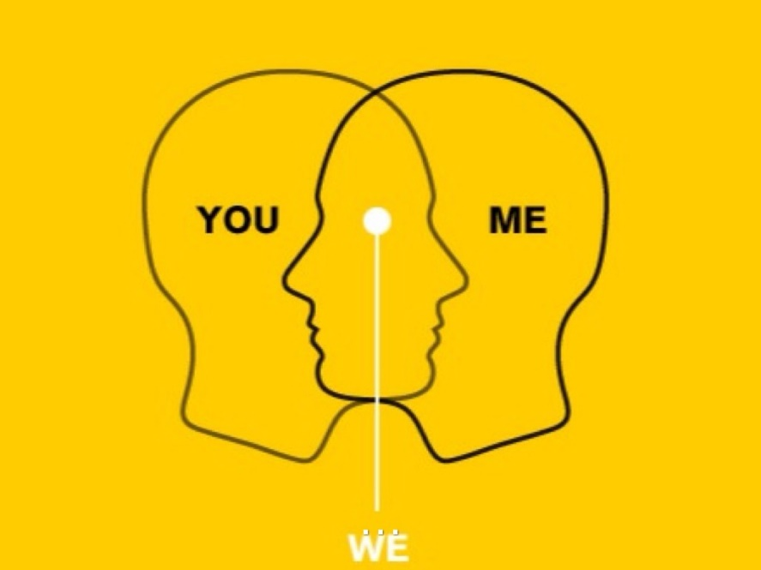

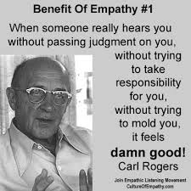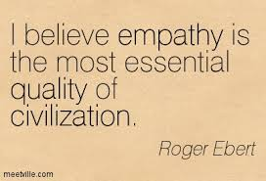
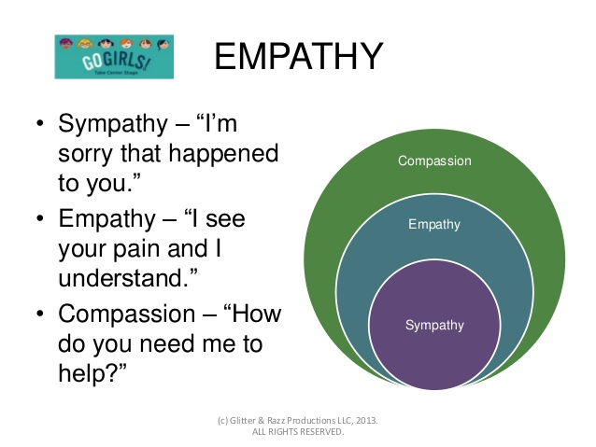

סיכום קצר: מכבוד לשוני לאהבת השוני
כולנו רקמה אנושית אחת חיה
אמצעי התקשורת ובראשם האינטרנט מפגישים אותנו לא פעם עם אלימות (אלי-מות) פיזית ומילולית קשה, הנובעת משנאת השוני ומאילמות (חוסר יכולת ליצור "דיבור").
אנחנו מאמינים כי הילדים זקוקים לא פחות, ואולי אף יותר מאתנו, הבוגרים, לחשיפה ולאימון מתמיד ברכישת שפה חדשה, שפת הלב (רגשות וצרכים).
אנחנו מקווים שערכת הקלפים וחוברת זו המתלווה אליה, יתרמו לתרגול יומיומי בהקשבה דרך אזני הלב, להעשרת השפה דרך דיבור, כתיבה וקריאה, ולהכוונה לנושאים שידברו ללבבות.
מי ייתן ושפת התקשורת המקרבת תתרום להפוך הלכה למעשה למען מימוש שני העיקרים : "מה ששנוא עליך לא תעשה לחברך", "ואהבת לרעך כמוך".
תיהנו ותעבירו הלאה
מאהבה
יובל ופזית

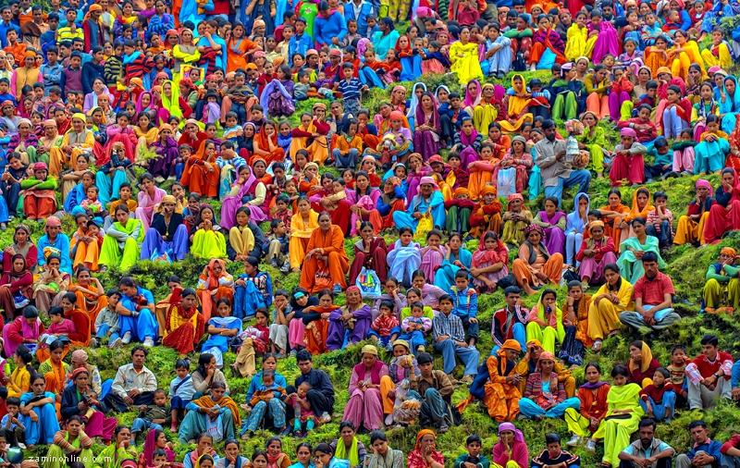

בהודיה עמוקה לדר' מארשל רוזנברג ולמר דניאל קרופף.

